Конкурс знатоков по теме «Четырёхугольники»
8 класс. Геометрия. Повторительно-обобщающиий урок.
Класс разбит на 4 группы по силам (в каждой группе сильные, средние, слабые уч-ся). У каждого эмблема: 1.Ромб 2. Квадрат 3. Прямоугольник 4. Параллелограмм.
По смайликам определить настроение уч-ся перед игрой.
1 конкурс. Доскажи словечко…
(определения, признаки, теоремы,…)
- Сумма углов выпуклого n-угольника равна… 180 °(n-2)
- Параллелограммом называется четырёхугольник… противоположные стороны параллельны
- Сумма углов, прилежащих к одной стороне параллелограмма… 180 °
- Если в четырёхугольнике противоположные стороны равны, то…параллелограмм
- Прямоугольником называется параллелограмм, у которого… все углы прямые
- Диагонали прямоугольника… равны
- Если в четырёхугольнике три угла прямые, то… прямоугольник
- Ромбом называется параллелограмм… все стороны равны
- Диагонали ромба… взаимно-перпендикулярны и делят его углы пополам
- Квадратом называют ромб, у которого… все углы прямые
- Квадратом называется прямоугольник…у которого все стороны равны
2 конкурс. Веришь-не веришь.
Использовать либо лепестки ромашки, либо условные обозначения (правильный ответ-оставить лепесток ромашки или поставить знак +, неправильный ответ-оторвать лепесток или поставить знак -)
- Соседние стороны прямоугольника перпендикулярны да
- Любой прямоугольник не является ромбом да
- Прямоугольник является квадратом нет
- Ромб является квадратом нет
- Диагонали ромба делятся в точке пересечения пополам да
- Квадрат является прямоугольником да
- Диагонали прямоугольника взаимно-перпендикулярны нет
- Диагонали параллелограмма равны нет
- Прямоугольник- это параллелограмм да
- В ромбе все углы равны нет
- В прямоугольнике противоположные углы равны да
- Соседние стороны в параллелограмме параллельны нет
- Диагонали квадрата делят его углы пополам да
- В прямоугольнике противоположные стороны параллельны да
Ответ(используются значки + или -) ++--++--+-+-++
3 конкурс. Сложи фигуру из частей.
- Из 4 фигур сложи ромб
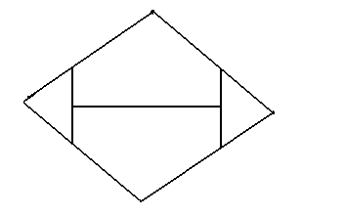
- Из 5 фигур сложи квадрат 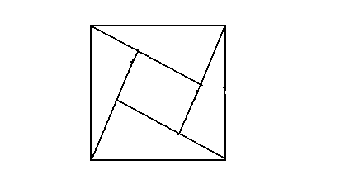
- Из 2 фигур сложи параллелограмм
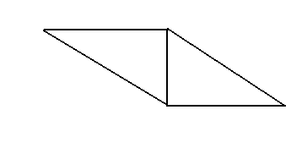
4 конкурс. Изобрази фигуру.
- Нарисуй 2 угла так, чтобы при их пересечении получился четырёхугольник
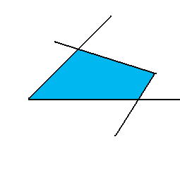
- Нарисуй 2 треугольника так, чтобы их общей частью был четырёхугольник
- Нарисуй 2 параллелограмма так, чтобы их общей частью был
а) четырёхугольник
б) прямоугольник 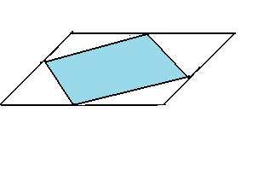
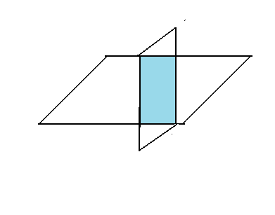
5 конкурс. Математика и поэзия.
(угадать о какой фигуре идёт речь, принести её на стол жюри)
- Любую площадь я измерить рад, ведь у меня 4 стороны и все они равны. Но у меня равны ещё диагонали, углы мне они делят пополам, ими на части равные разбит я. (квадрат)
- Но и у меня равны диагонали (прямоугольник)
- Мои хотя и диагонали не равны, но под прямым углом пересекаются они, совсем как у квадрата. (ромб)
- Я и все мои родные в геометрии нужны, все углы мои прямые и все стороны равны. (квадрат)
- Хоть стороны мои попарно и равны, и параллельны, всё же я в печали, что не равны мои диагонали, да и они и углы не делят пополам. (параллелограмм)
- Он с незапамятных времён красивым был всегда, любил он равенством сторон похвастать иногда, имел он острых 2 угла и 2 тупых угла. (ромб)
- Это надо помнить вам, его диагонали разделились пополам, а ещё вы знать должны, есть в нём равные углы и лежат друг против друга по 2 равных стороны. (параллелограмм)
6 конкурс. Кроссворд.
По горизонтали:
2. что мы решаем на уроках и дома?
3. отрезок прямой, соединяющий 2 вершины многоугольника, не лежащие на одной стороне
6. многоугольник с 4 вершинами
7. прямоугольник, у которого все стороны равны
8.параллелограмм, у которого все стороны равны
По вертикали:
- Четырёхугольник, противоположные стороны которого попарно параллельны
- Отрезок, соединяющий 2 соседние вершины многоугольника
4 параллелограмм, у которого все углы равны

 |  |  |  |  |  |  |  |  |  | 1 п
 |  |  |  |  |  |  |  |  | 2 з | а | д | а | ч | а
 |  |  |  |  |  | 4 п |  |  |  | р
 |  |  |  |  |  | р |  | 3 д | и | а | г | о | н | а | л | ь
 |  |  |  | 5с |  | я |  |  |  | л
 |  |  |  | т |  |  | м |  |  | л
 |  |  |  | о |  |  | о |  |  | е
6 ч | е | т | ы | р | ё | х | у | г | о | л | ь | н | и | к
 |  |  |  | о |  |  | г |  |  | о
 |  |  |  | н |  |  | о |  |  | г
 |  |  |  | а |  | л |  |  |  | р
 |  |  |  |  |  | ь |  | 7 к | в | а | д | р | а | т
 |  |  |  |  |  | н |  |  |  | м
 |  |  |  |  |  | и |  | 8 р | о | м | б
 |  |  |  |  |  | к

- Задание на дом
(каждой группе 1 задача)
- Биссектриса одного из углов прямоугольника делит сторону прямоугольника пополам. Найди его периметр, если его меньшая сторона равна 10 см.
(прямоугольники)
- Углы, образованные диагоналями ромба с одной из его сторон, относятся как 4:5. Найди углы ромба.
(ромбы)
- Диагональ ВД квадрата АВСД равна с, а сторона равна х. Найди периметр АВСД, периметр треугольника АВД, ВОС, углы треугольника ВОС ( О- точка пересечения диагоналей)
(квадраты)
- Периметр параллелограмма 10 см. Найди диагональ ВД, если периметр треугольника АВД равен 8 см.
(параллелограммы)
На дом были заданы творческие задания (рисунки, модели, стихи, сочинения, рассказы, песни, ребусы, загадки, кроссворды,… на тему «четырёхугольники»

(каждая группа либо о своей фигуре, либо вообще о четырёхугольниках)
8 конкурс. Достоинства, применение фигур.(фильмы, песни, стихи, музыка,..)
Квадрат (грош в квадрате, квадро, чёрный квадрат, квадратичная функция, квадратный трёхчлен, квадриллион, квадратная единица; кафель, паркет, шахматная доска,…)
Ромб (паркет, значок, узор,...)
Прямоугольник (рама, дверь, стена, крышка стола,…)
Параллелограмм (параллельные прямые, параллелепипед,…)
9 конкурс. Инвентаризация. (конкурс на внимание)
Показать на несколько секунд рисунки, а затем убрать плакат.
Нарисованы фигуры разных цветов, можно задавать различные вопросы, например: сколько Всего фигур, ромбов, фигур красного цвета, квадратов, параллелограммов, прямоугольников, четырёхугольников, трапеций,.. Каждый правильный ответ оценивается жетоном соответственно названию фигуры своей команды.

